## Взаємна енергія двох диполів

Під взаємною енергією двох диполів будемо розуміти енергію одного з них у полі іншого. Будемо вважати, що один з них, наприклад , створює поле , а другий диполь з цим полем взаємодіє. Тоді енергія взаємодії

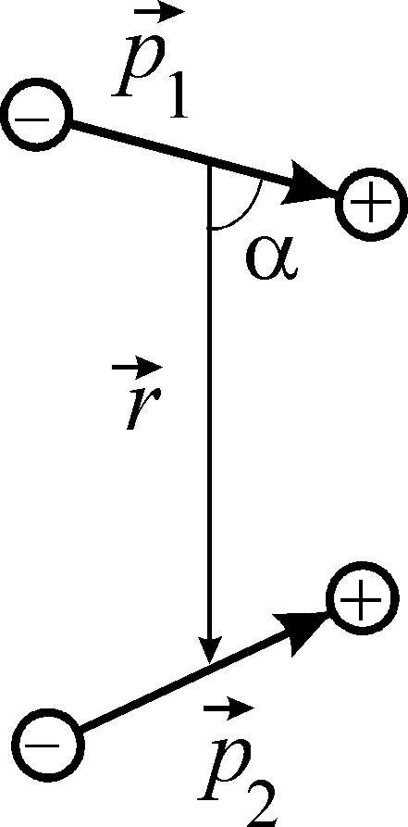

.

Поле, яке створює перший диполь визначається як

,

де  кут між дипольним моментом  і радіус-вектором  до точки, у якій визначається поле. У нашому випадку це місце розташування другого диполя. Тоді взаємна енергія двох диполів становитиме

,

де позначили , тобто кут між моментом другого диполя і вектором напруженості електричного поля, створеного першим диполем.

Розглянемо ряд частинних випадків взаємної орієнтації диполів і знайдемо їх взаємну енергію. Щоб краще уявити взаємне розташування векторів, а отже і кутів, треба скористатись розподілом силових ліній поля диполя.

Диполі лежать на одній прямій, і їх моменти направлені в один бік. Тоді

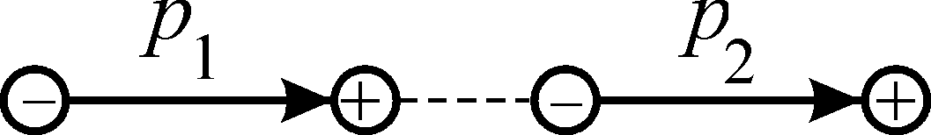

.

Диполі лежать на одній прямій, а їх моменти направлені у протилежні боки. Тоді

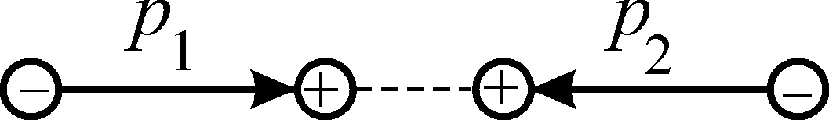

.

Диполі лежать на паралельних прямих, а їх моменти направлені в один бік. Тоді

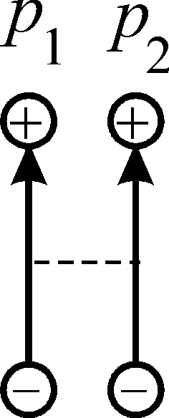

.

Диполі лежать на паралельних прямих, а їх моменти направлені у протилежні боки. Тоді

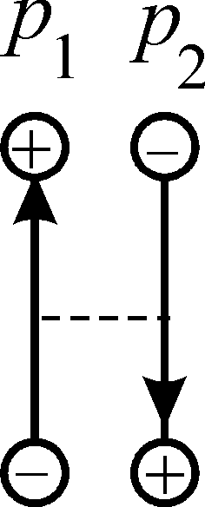

.

Диполі лежать на перпендикулярних прямих. Тоді

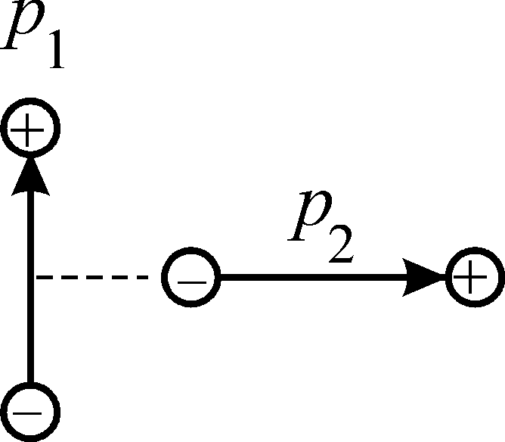



незалежно від взаємної орієнтації зарядів.

Бачимо, що найбільш енергетично вигідним є випадок, коли диполі лежать на одній прямій і направлені в один бік, а найменш вигідним – коли лежать на одній прямій і направлені у протилежні боки. Отже, два диполя завжди будуть орієнтуватись у просторі вздовж прямої, що їх з’єднує, а їх дипольні моменти будуть направлені в один бік.

# Вплив форми та розміру тіла на його магнітні властивості. Поле розмагнічування

Якщо магнетик ввести у однордне зовнішнє магнітне поле, то він намагнититься (так само, як поляризується діелектрик в електричному полі). Раніше ми показали, що у нескінченному однорідному діелектрику напруженість магнітного поля дорівнює напруженості зовнішнього поля. Тобто, з одного боку ми стверджуємо, що  не залежить від молекулярних струмів, а з іншого боку, як розуміти співвідношення

 ?

Все, що ми розглядали раніше, стосується однорідних нескінченних магнетиків. Поле ж, що виникає всередині магнетика, суттєво залежить від форми магнетика. Теорія, яку ми розглядати не будемо, показує, що у загальному випадку поле у магнетику є неоднорідним. Тільки для тіл, що мають форму еліпсоїду, поле у магнетику є однорідним. Граничними випадками еліпсоїдів є куля, нескінченно довгий та дуже короткий циліндри.

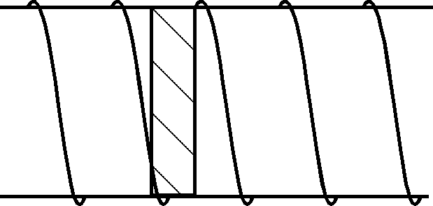

Задачу про нескінченний циліндр ми вже розглянули. Візьмемо тепер обмежений (а краще – дуже короткий) циліндр. При цьому разом з речовиною магнетика ми відкидаємо частину молекулярних струмів, а це приведе до зменшення магнітної індукції, оскільки

,

де магнітне поле, створене молекулярними струмами. Це еквівалентно тому, що ми начебто замінили нескінченно довгий соленоїд, утворений струмами по поверхні магнетика, скінченим соленоїдом.

Тепер дивіться, що ми отримали. . Напруженість магнітного поля від молекулярних струмів не залежить. Магнітна проникність  є константою речовини. Так що ж викликало зменшення ?

Чимось треба пожертвувати. Вважають, що  є сталою величиною для даної речовини. Тоді віддаємо на жертовник напруженість магнітного поля. Нам доводиться допустити, що , більше того . Щоб відновити рівність, ми можемо написати

, або ,

тут поле в магнетику, зовнішнє намагнічуюче поле, так зване **поле** **розмагнічування**.

Введення такого поля є формальним. Воно враховує вплив розмірів і форми магнетика на магнітне поле всередині магнетику і направлене назустріч зовнішньому полю. Фізично воно не існує, це просто математична абстракція.

Тут доречно провести аналогію з діелектриками. Якщо помістити діелектрик у зовнішнє електричне поле , то в результаті поляризації виникає поле зв’язаних поляризаційних зарядів . Це поле залежить від форми і розмірів діелектрика, воно зменшує поле всередині діелектрика порівняно з  (ми робили ці розрахунки на семінарах) і тому іноді називається деполяризуючим. Поле  є аналогом поля розмагнічування .

У розглянутому нами прикладі зменшення   при скороченні стрижня залежить від намагніченості речовини , тому . Це загальна властивість поля розмагнічування. Вона має вигляд

,

де **фактор розмагнічування**, залежний від геометрії магнетику. Оскільки , де поле в магнетику, то з рівняння  випливає

,

звідки

.

Тепер видно, що з того, що для пара- і феромагнетиків , випливає, що . Для парамагнетиків , тому . Для феромагнетиків у деякій області , отже , а , але насправді трохи пізніше ми переконаємось, що  у великих полях досягає насичення. Для діамагнетиків (в тому числі і для надпровідників)  і .

Нехай електрон в металі, зазнавши співудару, другий співудар зазнає через час . За цей час електрон одержує за рахунок існування поля додаткову енергію

.

Середнє значення цієї енергії

,

де , ,

тому

.

Кількість енергії, одержаної від поля, електрон передає гратці при наступному співударі. Енергію , що передається гратці всіма електронами, що знаходяться в 1 см3 за 1 с, можна одержати, помноживши середню енергію  на кількість електронів, які ще не зазнали співудару,  і на кількість співударів , яку зазнає електрон за 1 с

.

Підставимо , звідки

,

де питома провідність, яка у нас вже фігурувала у законі Ома. Ми отримали **закон Джоуля – Ленца**, який також випливає з теорії Друде.